Nauka zdalna 8.06. – klasa 3b.
- E. informatyczna.
Temat: Kolorowanie i Odkodowanie.
Zapraszam do pracowni naukowca:
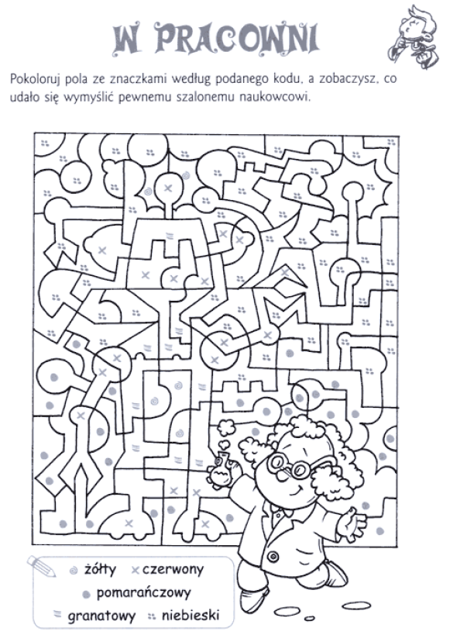
Pomóż mi rozwiązać krzyżówkę i odczytaj hasło
Wpisz go w zeszycie do języka polskiego.
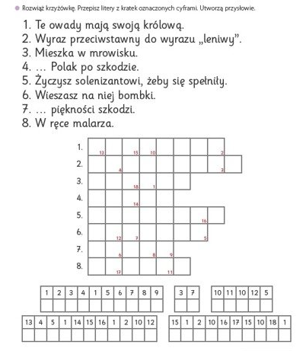

Pozdrawiam ☺

- E. polonistyczna.
Temat. „Samo-się-pisanie” – piękno w poezji Joanny Kulmowej.
- Podręcznik s.64 i 65 – przeczytaj 2x wiersze
- Do zeszytu: wybierz z dowolnego wiersza 5 przymiotników i dokonaj ich stopniowania, 1 czasownik – odmień przez osoby w liczbie pojedynczej i mnogiej.
- Ćwiczenia polonistyczne s. 46 i 47.
- E. matematyczna.
Temat. Doskonalimy liczenie do 1000.
Lekcja on-line 12.00 – 13.00 – link w dzienniku.
Przygotuj: podręcznik do matematyki, ćwiczenia matematyczne, ćwiczenia „Liczę”, zeszyt.
- W –f.
Koszykówka. Poćwiczcie kozłowanie, podania piłki, kto ma możliwość – rzuty do kosza. Pamiętajcie – ruch to zdrowie.

Kto chce poprawić sobie oceny – jest możliwość – po lekcji on-line – 8, 9, 10.06.

JĘZYK ANGIELSKI
Topic: Rozpoznajemy i nazywamy miejsca wakacyjne.

- Przepisz lub wklej do zeszytu
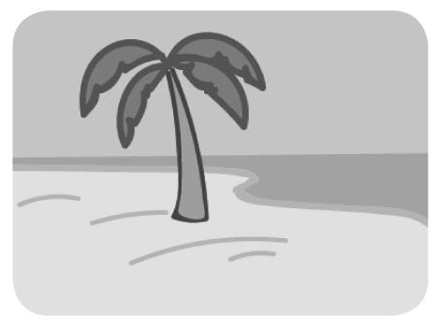 beach- plaża

mountains- góry

forest- las

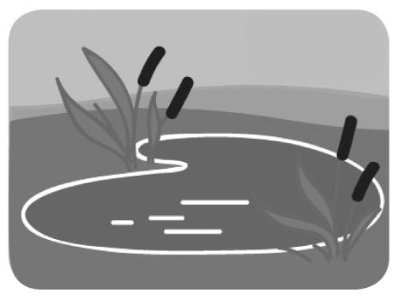lake- jezioro

city- miasto

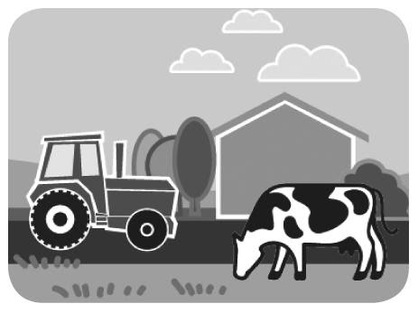village- wieś
- Podręcznik str. 67 zad. 1- posłuchaj (nagranie 3.43) i wskaż właściwy obrazek. Poćwicz wymowę nowych słów.
- Podręcznik str. 67 zad. 2- nazwij miejsca wakacyjne a-f. Posłuchaj rymowanki ‘What a good time!’ (nagranie 3.45) i wskaż właściwe miejsce wymienione w nagraniu.
What a good time!
We’re all in a village.
We’re fishing in the lake.
It’s a fun summer holiday.
What a good time, hurray!

You’re all in the mountains.
You’re hiking in the forest.
It’s a fun summer holiday.
What a good time, hurray!

They’re all in a city by the sea.
They’re flying a kite on the beach.
It’s a fun summer holiday.
What a good time, hurray!

- Przepisz do zeszytu:
We- my
You – wy
They- oni/one
Napisz również zdania z lupy ze str. 67.
- Ćwiczenia str. 64
- Przećwicz nowe słownictwo na:
https://quizlet.com/pl/415478867/unit-6-places-flash-cards/

